Тема. Моя рідна школа.
Мета. Викликати позитивні емоції від зустрічі з вчителем, школою, однокласниками;
- розвивати інтерес до навчання;
- виховувати любов до рідного краю, повагу до школи, бажання гарно вчитися;
- виховувати товариські почуття, дружні стосунки.

Хід уроку
І. Привітання вчителя
Добрий день, мої любi дiти!
Ви сьогоднi до школи прийшли,
Щоб учитись, співати, радiти
Й світ безмежний пізнати могли.
Сьогодні ви вперше сіли за парти на своєму першому в житті уроці. Ви стали школярами, учнями першого класу. Я вітаю вас у нашій школі! Деякі люди думають, що школа – це просто приміщення, у якому знаходяться діти. Але насправді це не так. Школа – це величезна Країна знань. Усі її мешканці носять звання «Учень». У школі немає ледарів, тут усі працюють. А за свою працю отримують подарунки. Це не цукерки, не іграшки, а знання!
ІІ. Знайомство
- Діти, спочатку нам всім потрібно познайомитися. Я дуже хочу знати ваші імена. Давайте всі разом голосно назвемо свої імена, щоб я запам’ятала усіх одразу.
(Діти вигукують свої імена).
- Як вас багато! А ви почули, як кого звати? Я також ні. Познайомитися ми так і не змогли. Ви, мабуть зрозуміли, що усім разом говорити не можна. Тому, підніміться і кожен по черзі скажіть як вас звати і чим ви найбільше любите займатися.
( ПОЧИНАЄ ВЧИТЕЛЬ, беручи за руку дитину, яка стоїть ліворуч)
- Мене звати Ольга Степанівна. Я дуже люблю читати книги, слухати ліричну музику.
Ну ось ми всі почули ім’я один одного і познайомилися. А ще у нас утворилося міцне дружнє коло, яке ніколи не зможе розірватися, якщо ми завжди будемо дружити, не сваритися підтримувати один одного і допомагати один одному.
ІІІ. Віночок дружби.
Діти, щоб дружба нашого класу ніколи не руйнувалася ми зараз разом складемо «Віночок дружби», бо
У нас немає «ти».
У нас немає «я».
Ми — єдиний клас.
Ми — одна сім'я!
Перш, ніж скласти віночок дружби, подивіться на дошку і скажіть, кого ви там бачите. Правильно, це хлопчик та дівчинка ( українка та українець). Тепер кожен по черзі підійдіть до столу , виберіть собі квіточку і прикріпіть біля хлопчика і дівчинки у вигляді віночка.
4. Гра « Продовж речення»
- Скажіть мені , будь ласка, для чого діти ходять до школи? Зараз я буду читати вам речення, а ви хором його закінчите.
Хто скликає на урок, то дзвенить шкільний …(дзвінок)
Букви всі від А до Я на сторінках…. (букваря)
Для письма, сказати прошу, що потрібно взяти … (зошит)
Малювать в альбомі цім допоможуть … (олівці)
Ручки й олівці, щоб знали, ми кладемо у …(пенали)
5. Гра « Склади портфель»
- А ось послухайте, як хлопчик Миколка збирався до школи і що він поклав собі в портфель.
Перший раз малий Микола став збиратися до школи.
Олівець поклав у сумку, книги, зошит, ручку, гумку,
М’яч, граблі, перо, подушку, на обід м’яку ватрушку.
Два ведмедики, лопату, білочку руду, хвостату.
Лук і стріли, і рушницю, ще й пухкеньку паляницю.
Ще й стілець, і стіл, і парту, ще й географічну карту.
Трактор, ще й машину, мило… Вже надворі звечоріло.
Сів Микола, дума думку: - А чи все поклав у сумку?
- Чи правильно зробив хлопчик? А що треба класти в портфель? (Діти відповідають)
-Я впевнена, що в ваших портфелях не буде зайвих речей!
(Діти під музику складають потрібні речі до шкільного портфеля)
Конкурс «зав'яжи шнурки» (для хлопчиків), «Зав’яжи бантик (для дівчаток)
6. Руханка
7. Заключна частина
Ось і підходить до кінця наш перший святковий урок. А закінчимо його ми сердечними побажаннями. Перед вами на дошці велике серце нашого класу. Але воно ще дуже кволе і тому таке бліде. Давайте оживимо його своїми побажаннями один одному.
( діти отримують смайлики у вигляді сердечок, прикріплюють їх на велике серце і висловлюють побажання однокласникам. Починає вчитель.)
8. Прощання.(під музику дітям вручаються повітряні кульки)
- а на прощання отримайте повітряні кульки. І нехай цей перший день у школі вам запам’ятається назавжди. Будьте такими ж щасливими і веселими як оці чудові смайлики – кульки. До побачення , до нових зустріч завтра.

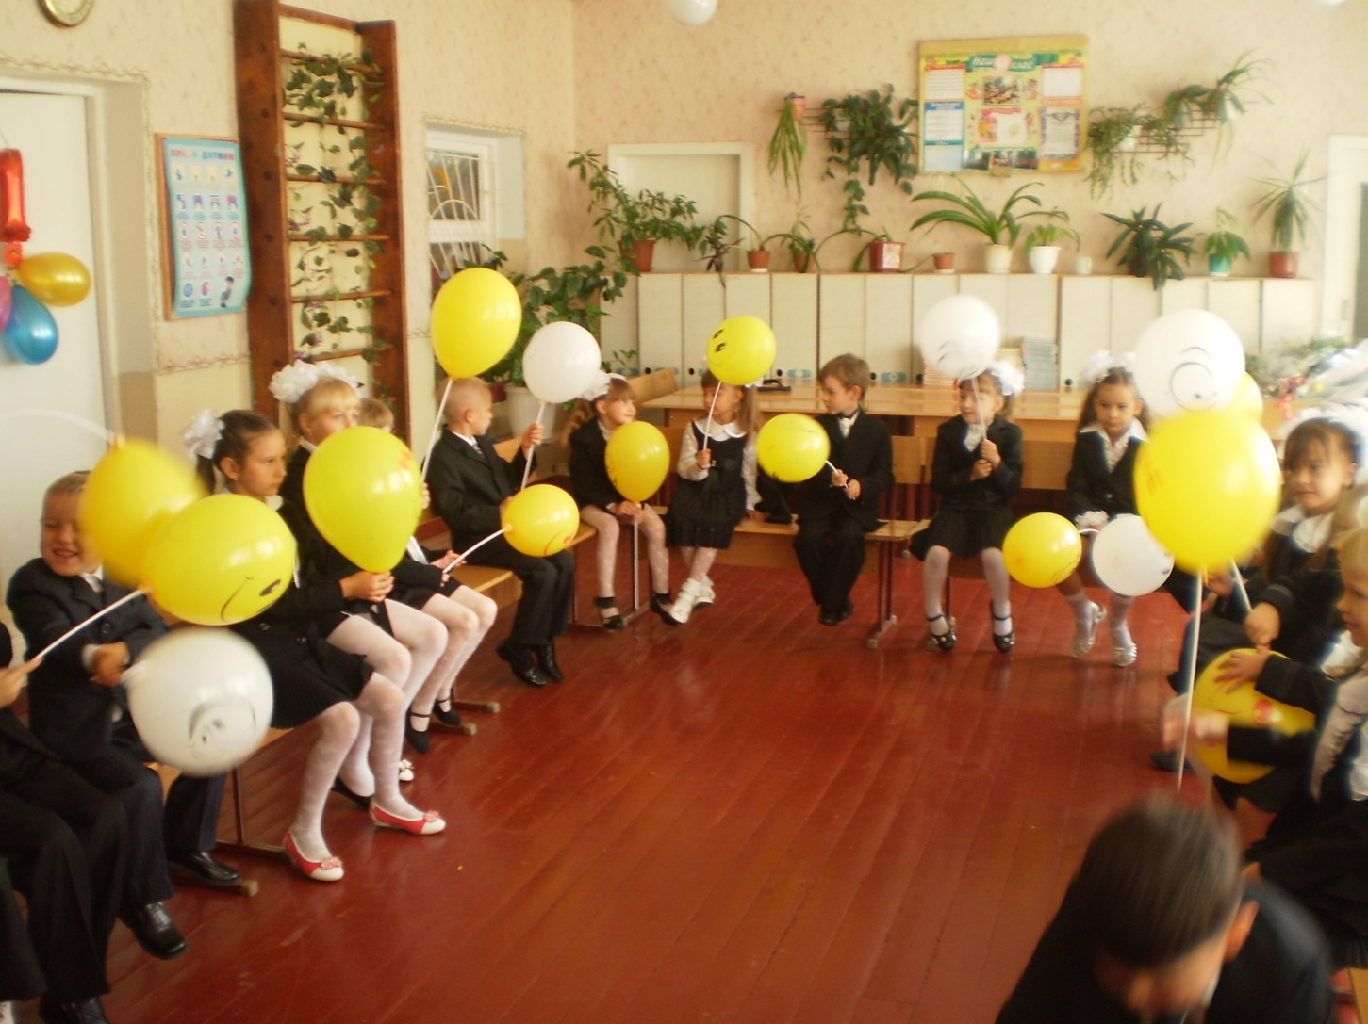

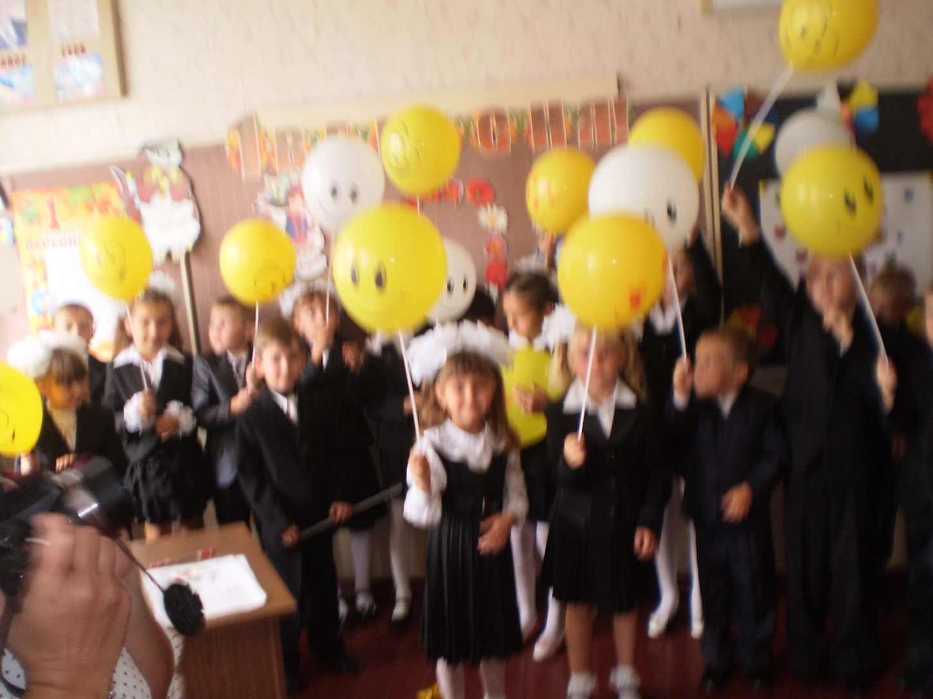

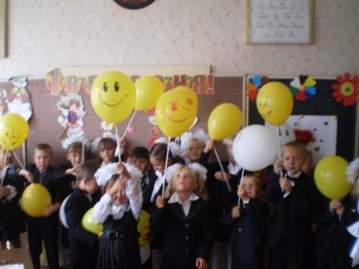

Вітання першокласникам
Дорогі мої першокласники! Щиро вітаю вас зі вступом до нового, зовсім невідомого, але запевняю вас, цікавого шкільного життя. Бажаю вам перш за все бути здоровими, а всьому , що потрібно знати , ми навчимося. Сподіваюсь.
Учися, першокласнику!
Відкрий науки світ.
Хай буде мрійним, радісним
В науку твій політ.

Сміливим будь відмінником,
Та честю дорожи.
Шануй батьків та вчителя
І з книгою дружи.

Будь добрим, праці відданим,
Та старших поважай.
Навчися мови рідної,
Люби свій рідний край!
Вітаю батьків зі вступом їхніх дітей до школи. Бажаю віддано любити свою дитину і у всьому їй терпляче допомагати. Вітаю присутніх тут бабусь і дідусів, які прийшли на свято своїх онуків. Кажуть, що онуки рідніші за дітей. І я розумію, як щемить ваше серденько від хвилювань за них. Але не хвилюйтеся, все буде добре.
Хочу привітати своїх колег вчителів з початком нового навчального року. Бажаю всім натхнення і терпіння.
А ще , користуючись нагодою, передаю палкий привіт своєму 5 класу. Прошу, не підведіть мене. І також передаю палкий привіт своєму 9 – А класу. Бажаю величезних успіхів і везіння, бо ви – випускники. Ну і не можу не привітати учнів 11 класу, бо там же моє. Легкого ЗНО вам дорогі.

